Location de l’appartement à la mer.
Adresse : Boortielaan 4 8660 La Panne
Cette photo par Auteur inconnu est soumise à la licence CC BY-SA
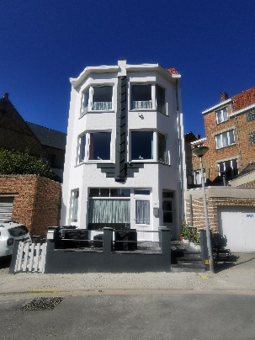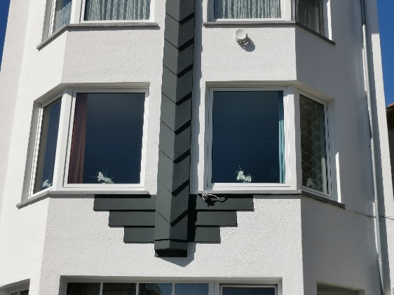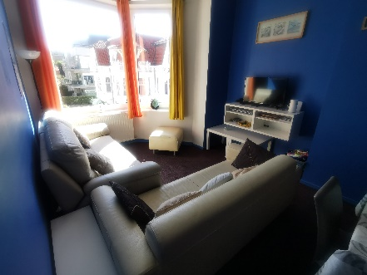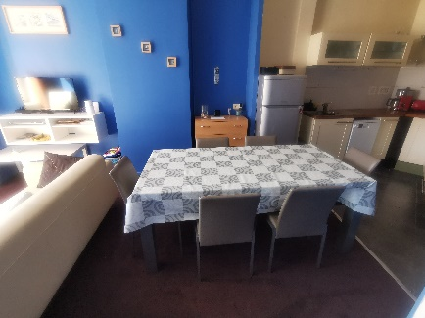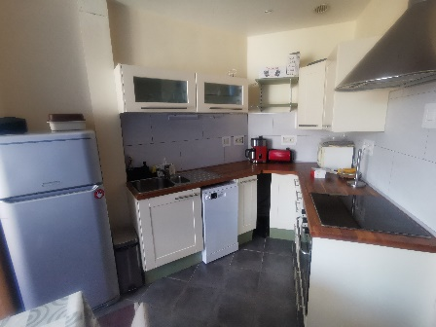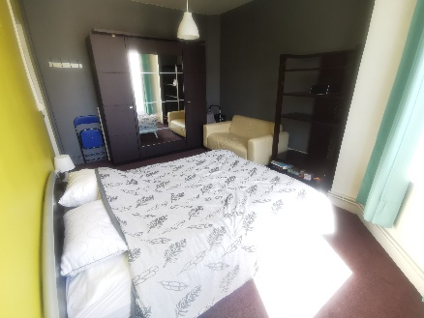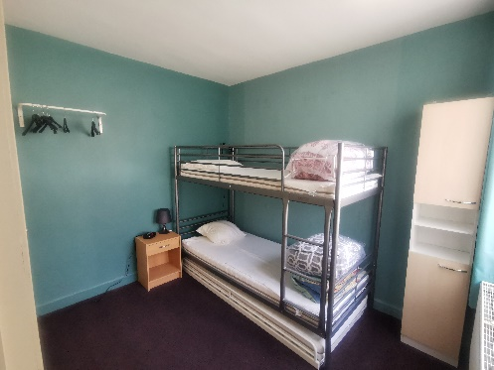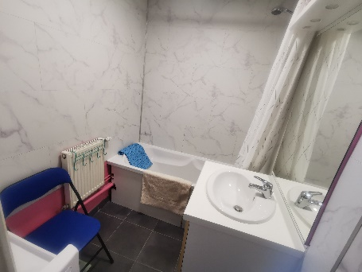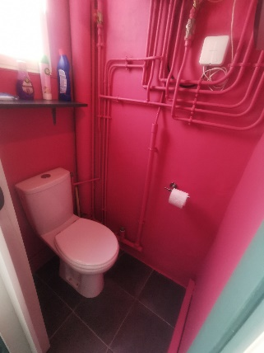

Stationnement :
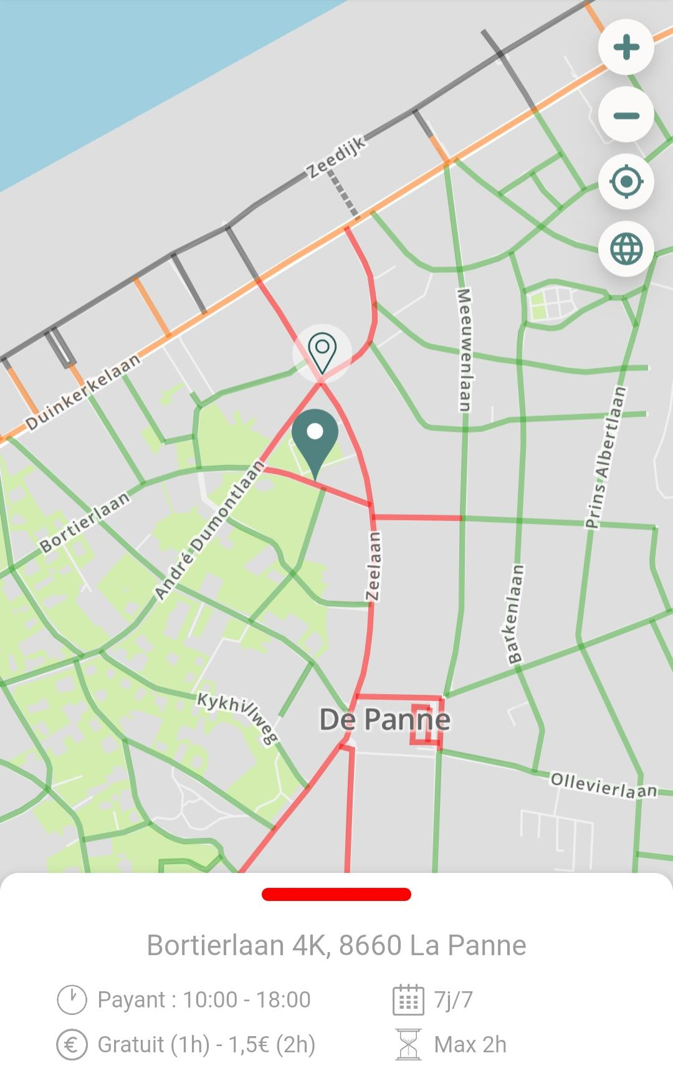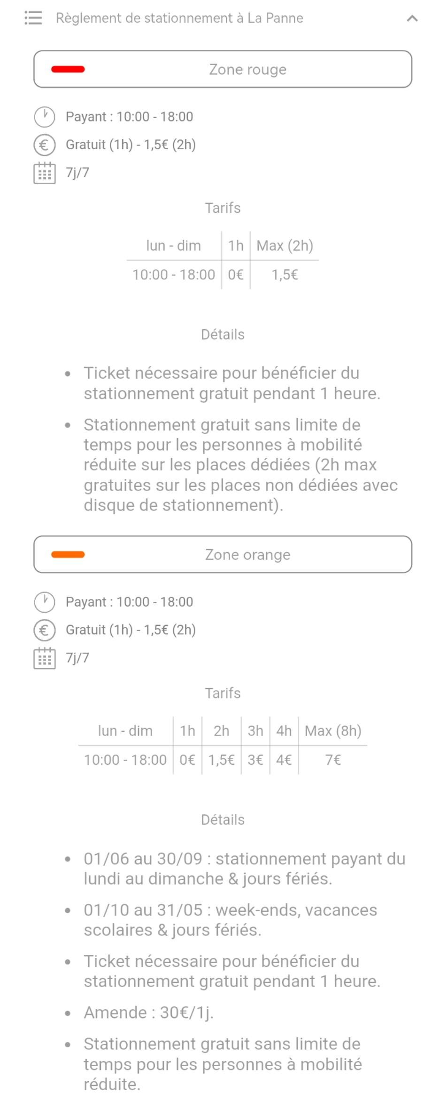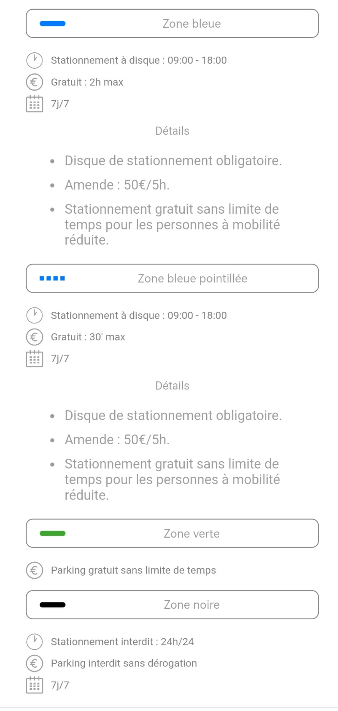
A l’arrivée :
- Vous pouvez occuper l’appartement à partir de 14h.
- Ouvrir le compteur d’électricité qui se trouve en bas de l’escalier derrière le rideau.
- Allumer la chaudière et le positionner à votre choix soit « l’eau chaude » ou « eau chaude et chauffage » (en appuyant sur mode) qui se trouve dans la toilette.
(ouvrir les radiateurs si nécessaire)
- Ouvrir le robinet du tuyau de la chasse d’eau qui se trouve à droite de la toilette.
- Mettre en route le frigo.
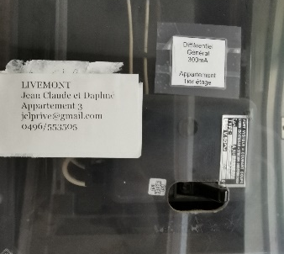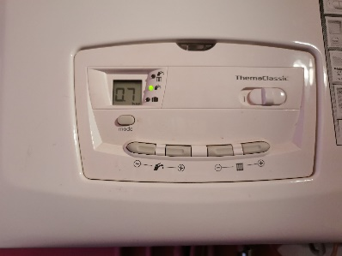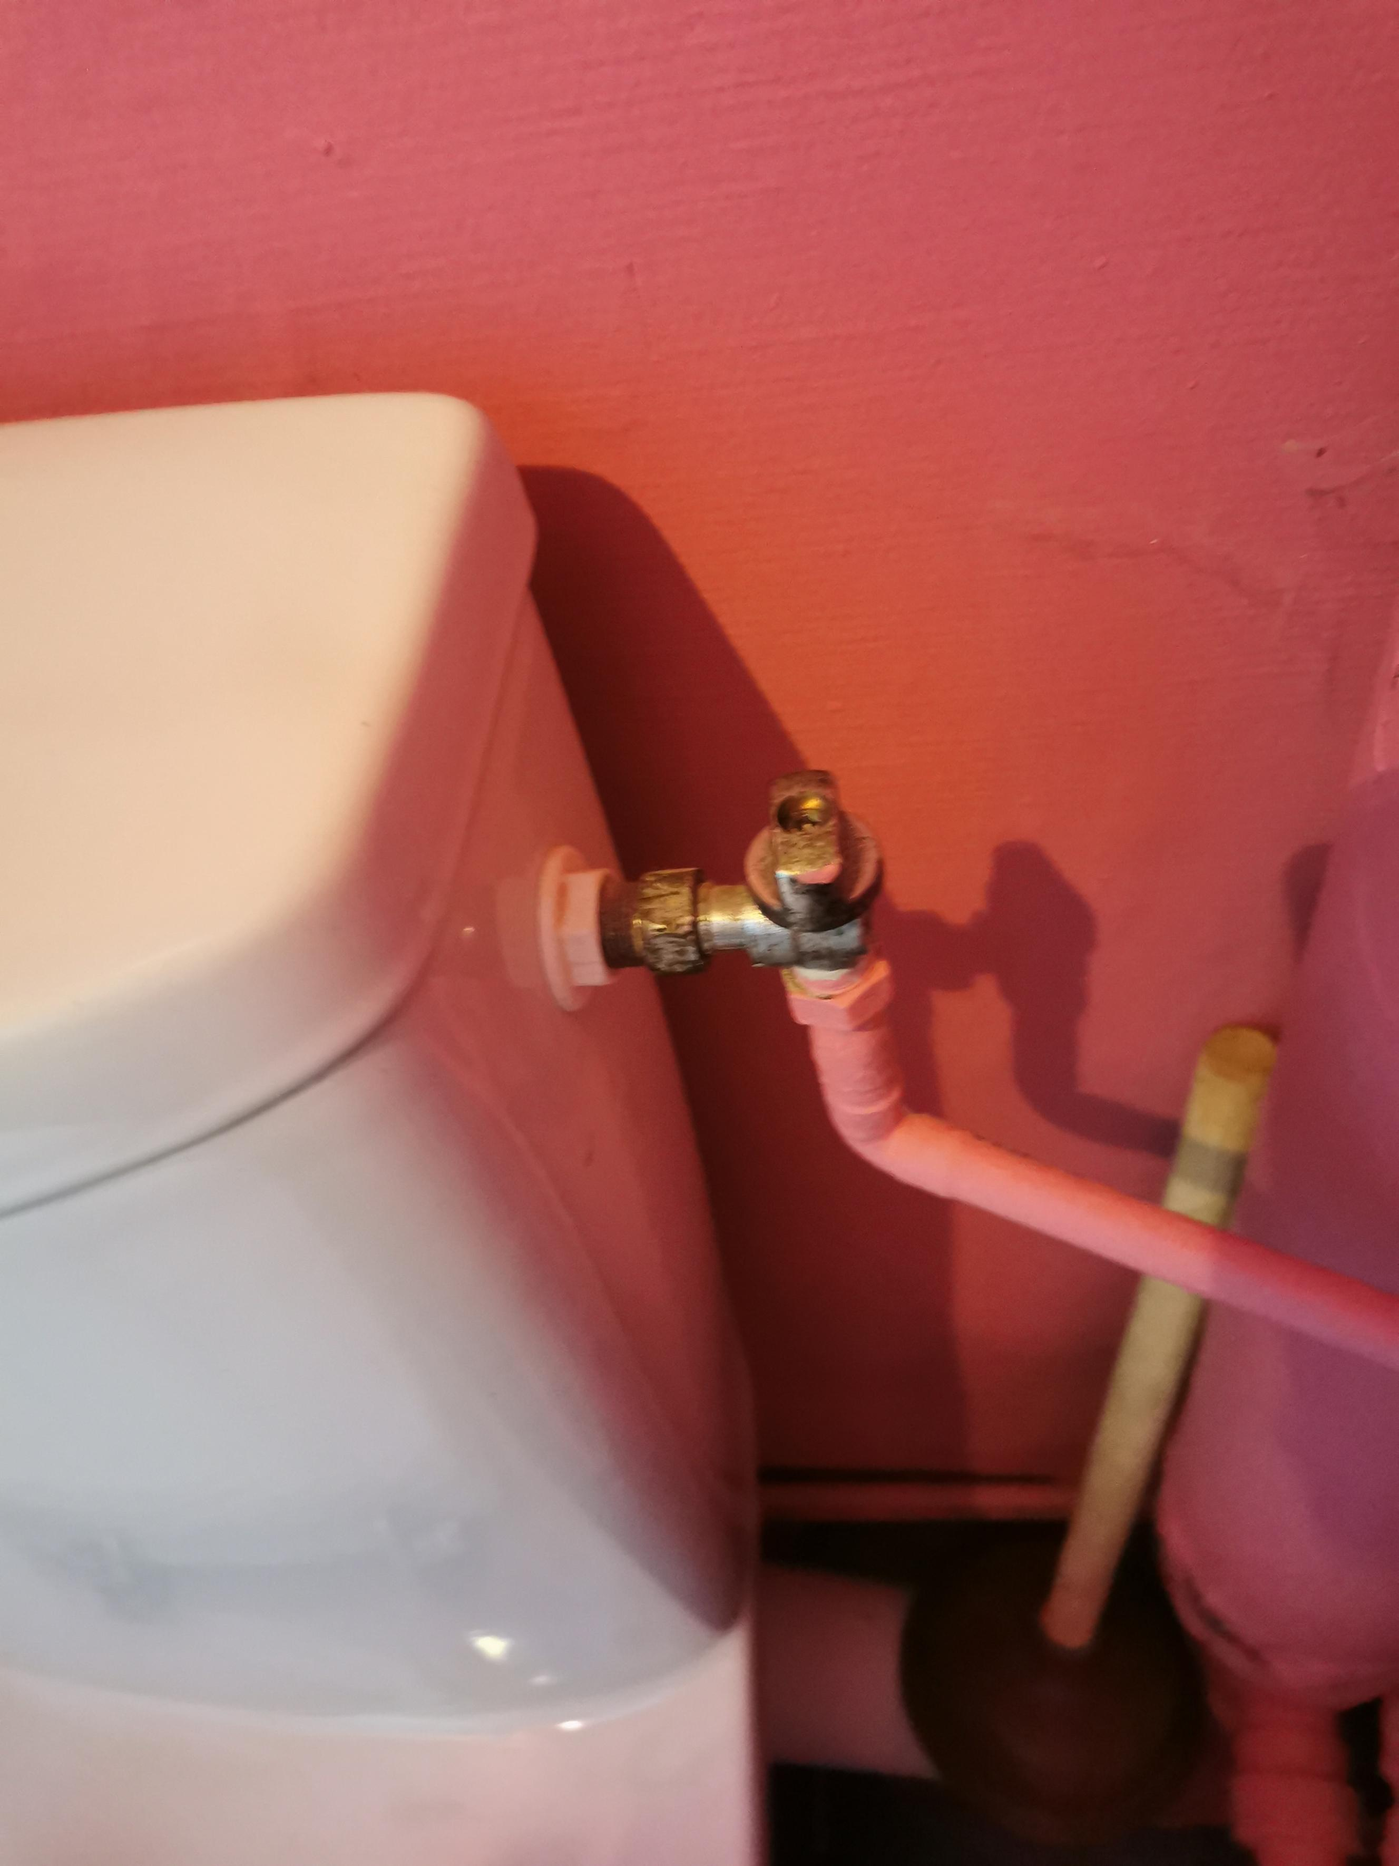

Pendant votre séjour :
- Pour la télé : utilisez la grande télécommande pour allumer la télé, puis la petite télécommande (gauche) pour les programmes télé. Appuyez sur « tadaam », puis aller sur «en direct » et choisissez votre chaîne.
Il se peut qu’un moment donné on vous demande un code pin. Pour cela, vous pouvez envoyer ou téléphoner sur le gsm (0496/553505 Jean-Claude ), il fera la demande et vous enverra le code qui est a introduire directement pour que le Tadaam fonctionne.

- Un lecteur dvd est à votre disposition (télécommande Panasonic)

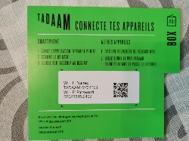
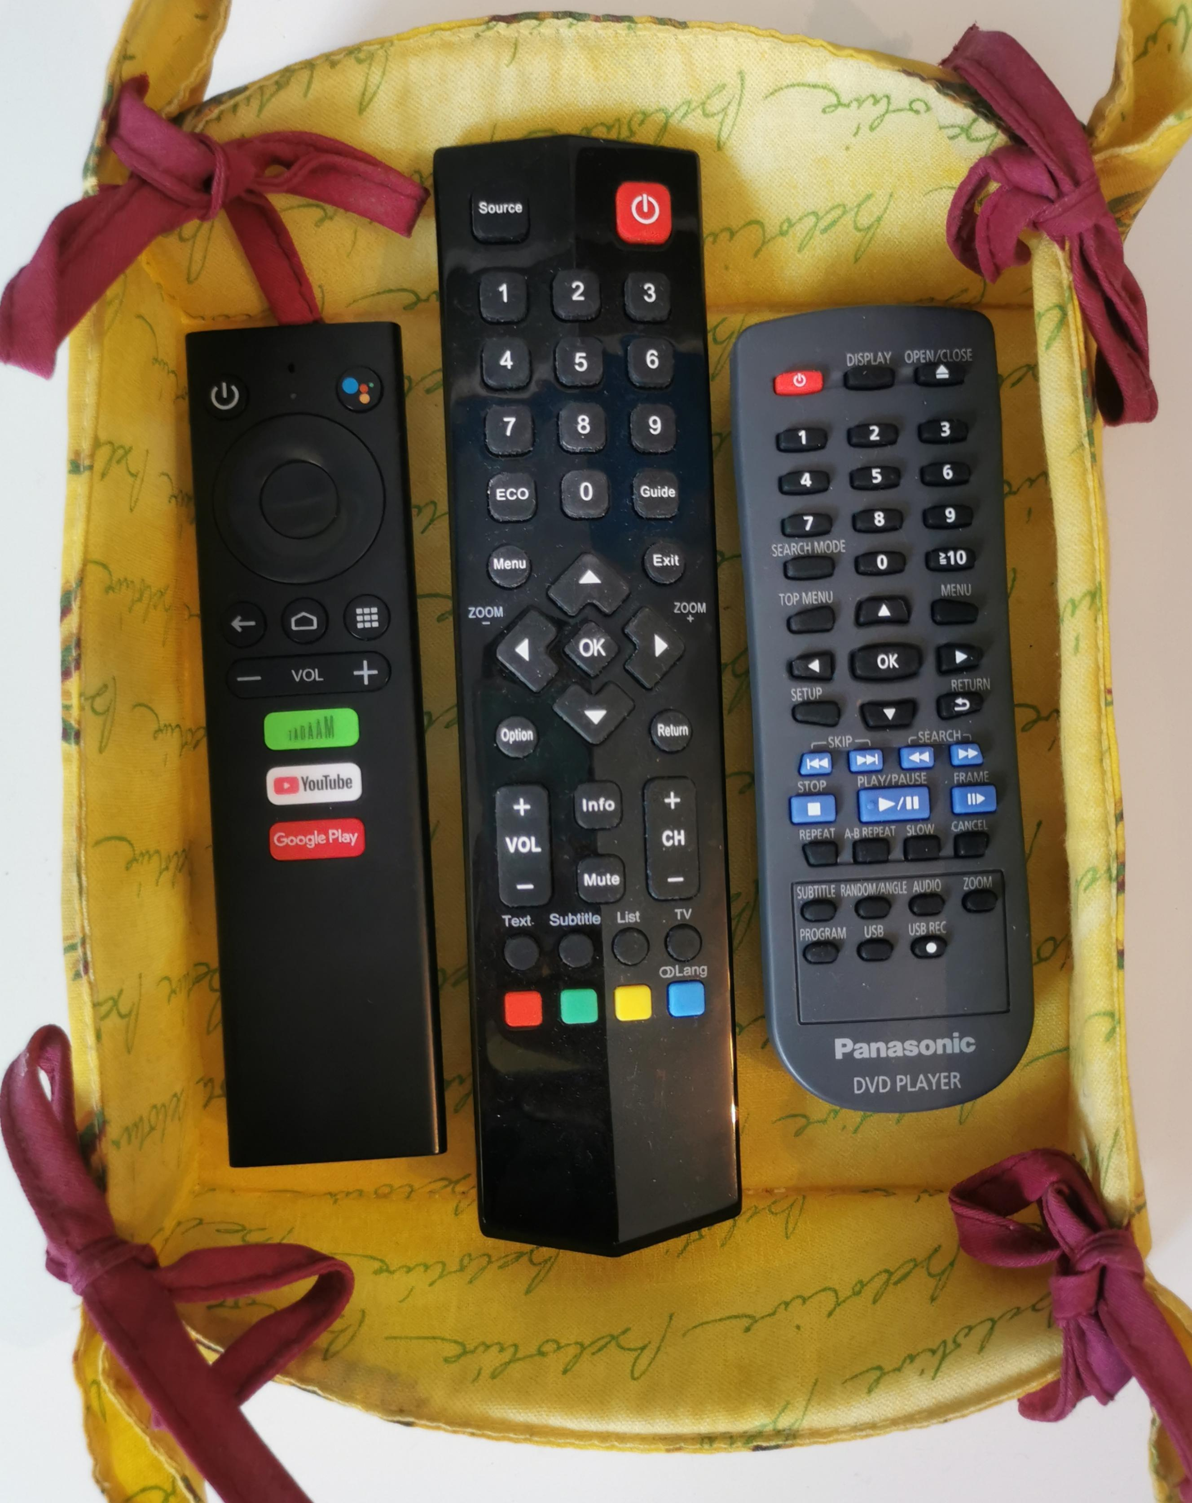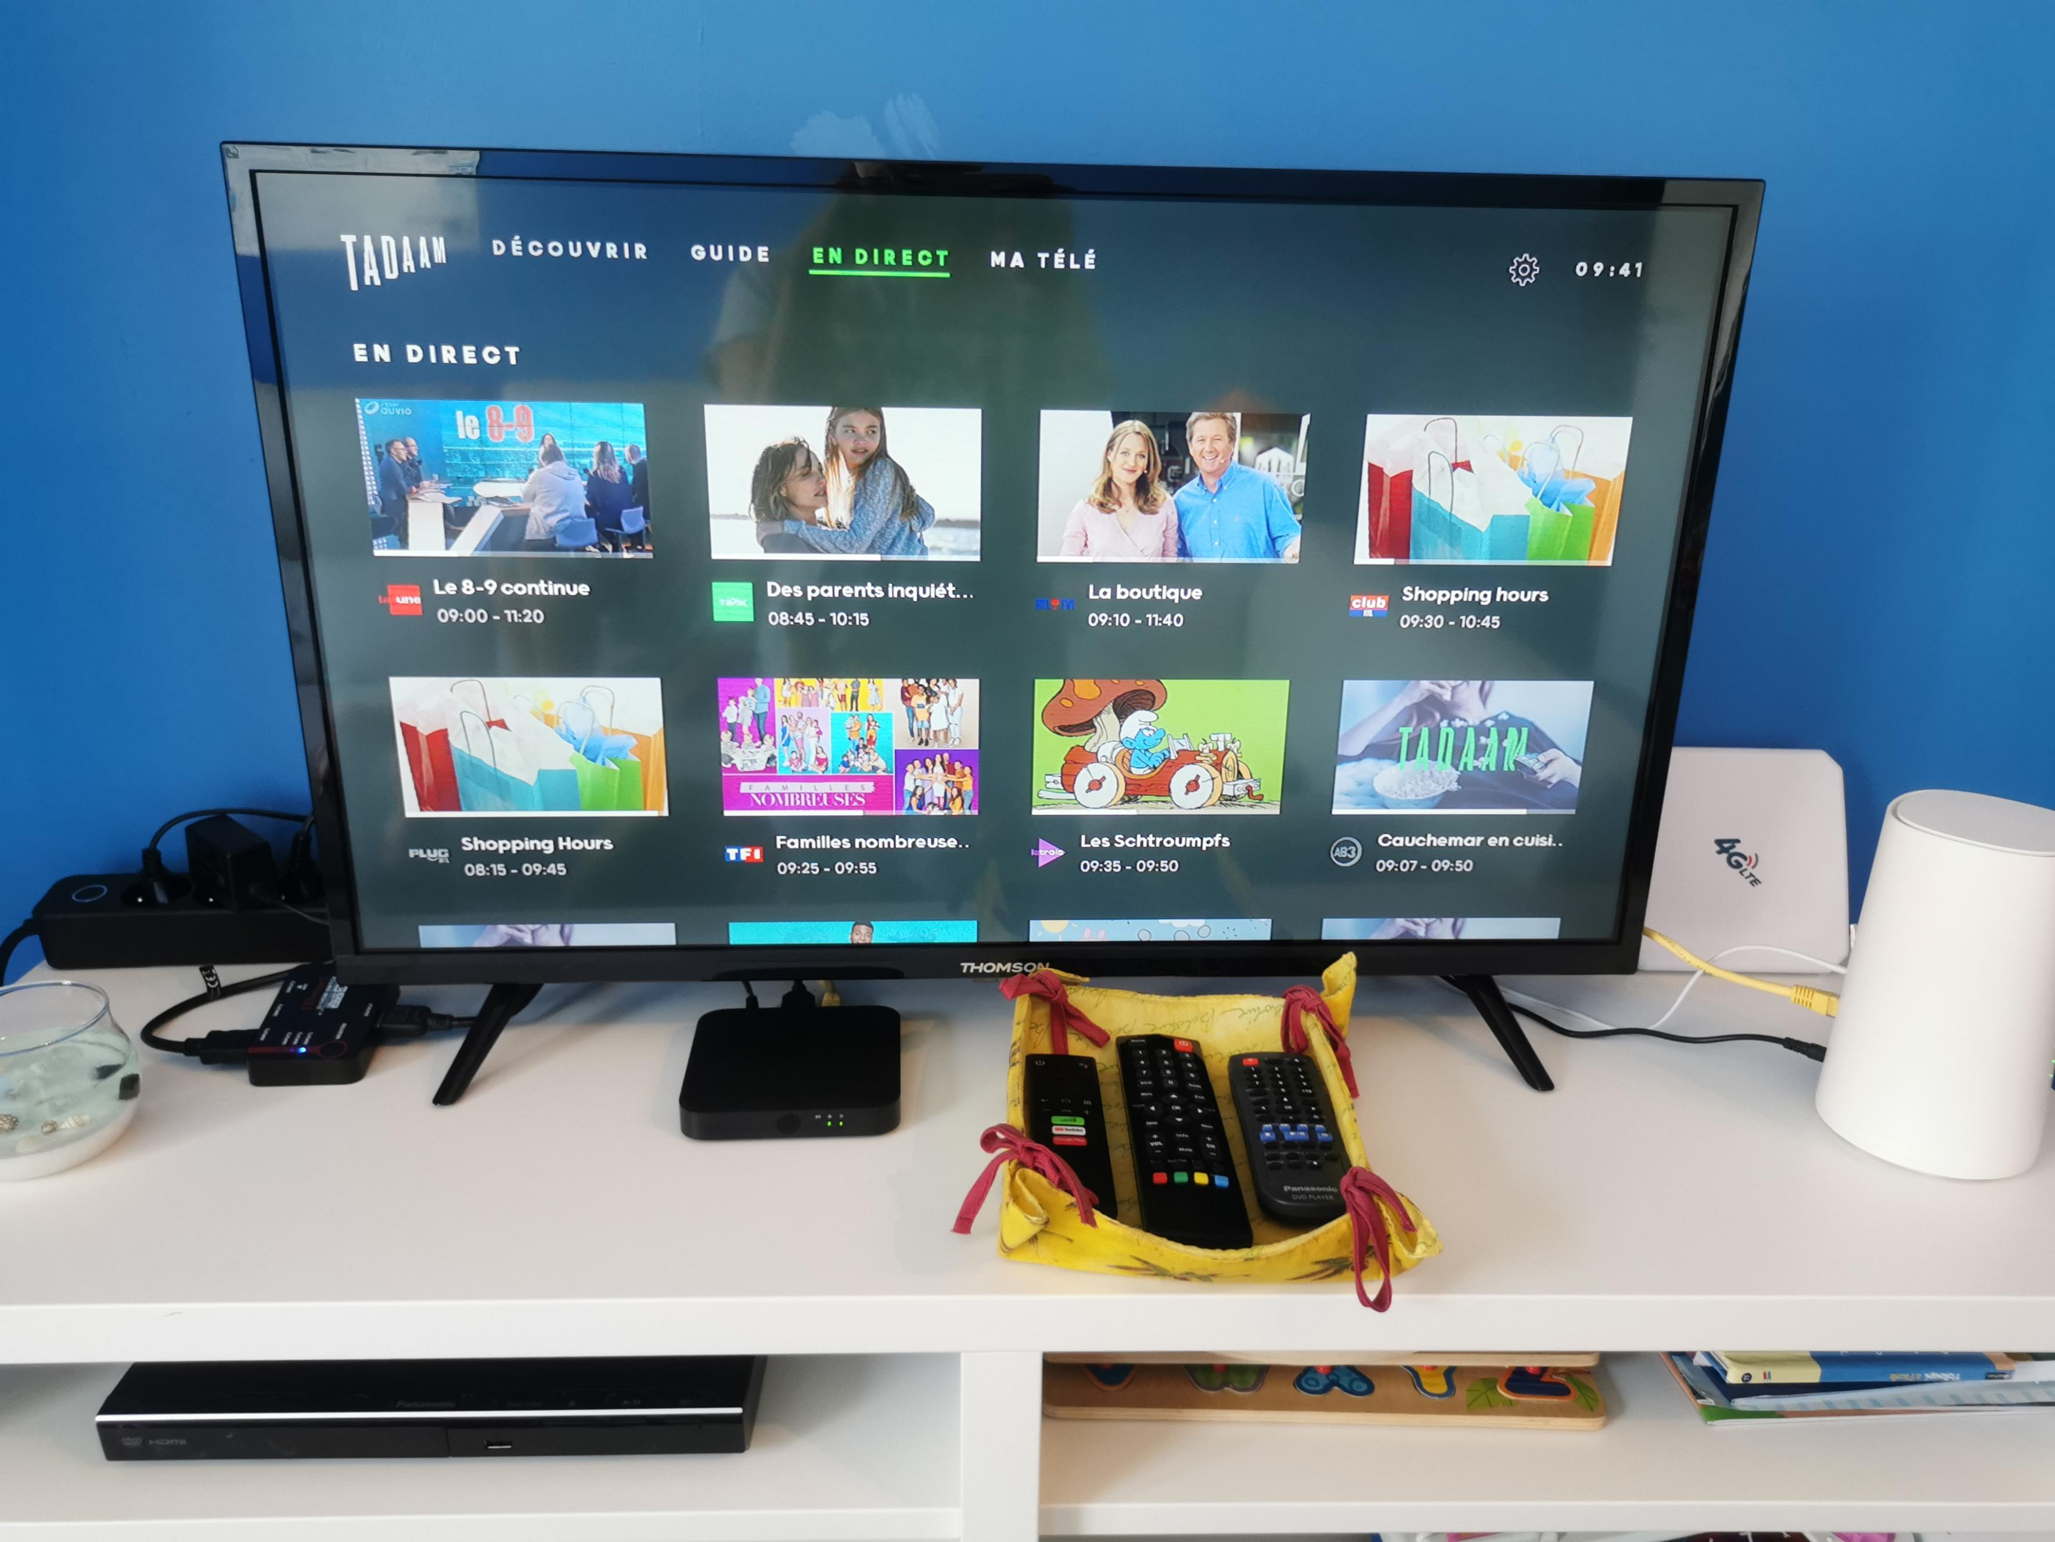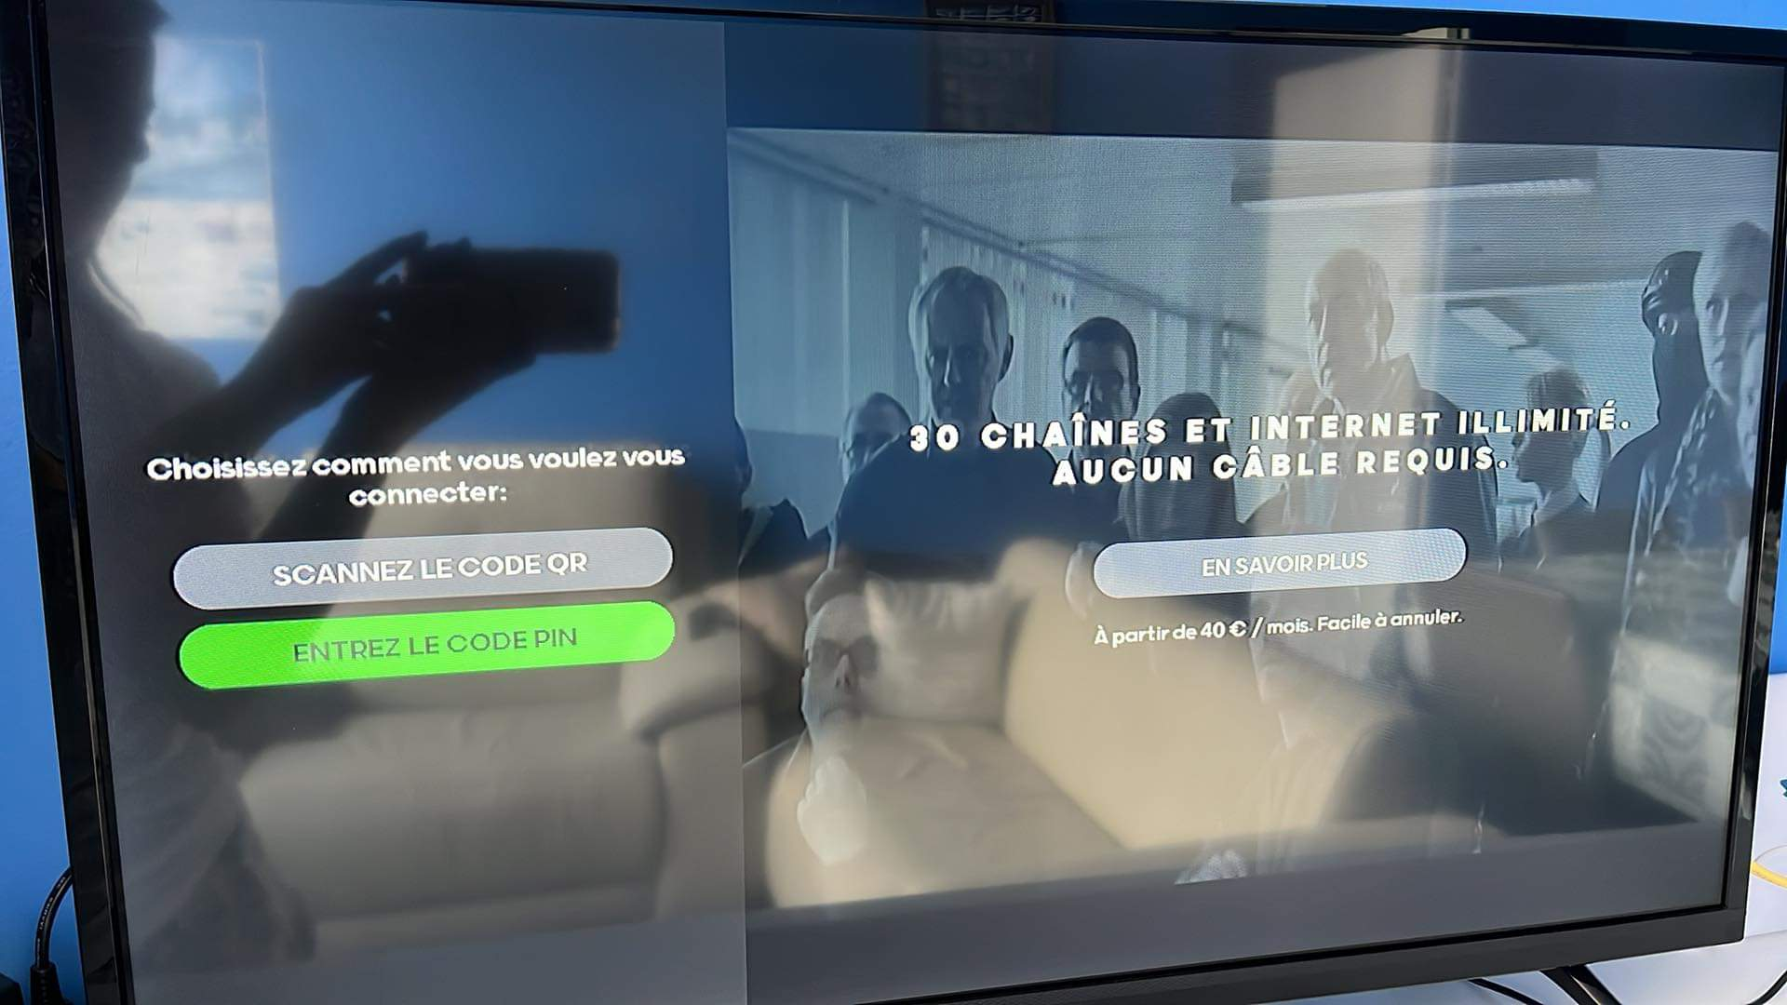

- Pour le code wifi vous le trouverez dans le 1er tiroir du meuble.
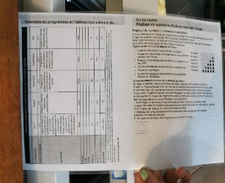
- La feuille d’utilisation des programmes pour le lave vaisselle se trouve juste au dessus.
- Quelques jeux sont à disposition… (montage circuit du train) 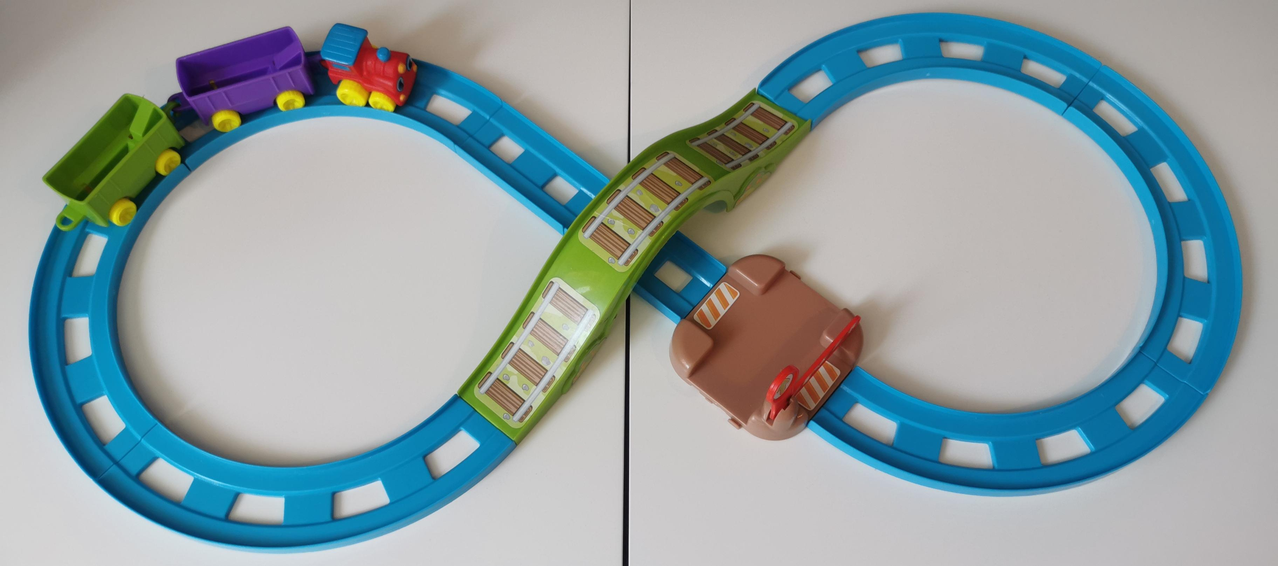

Ce que vous devez prévoir :
- Draps de lit
- Essuies de bain et de vaisselle
- Papier de toilette, essuis de tout
- Des tablettes pour le lave-vaisselle
- Café, filtres,
- Les sacs poubelle de la ville (à acheter à la commune par un ou plusieurs).

Au départ :
- Libérer l’appartement pour 10h30.
- Nettoyer l’appartement et remettre en place comme tout était à l’arrivée. (pas oublier miroirs, fenêtres si sali)
- Éteindre le frigo, le laver et laisser les portes ouvertes.
- Remettre un sac poubelle de la ville.
- Entre ouvrir le lave-vaisselle, le micro-onde.
- Refermer le robinet du tuyau de la chasse d’eau de la toilette.
- Éteindre la chaudière et mettre les sur 0 les radiateurs.
- Fermer le compteur électrique.
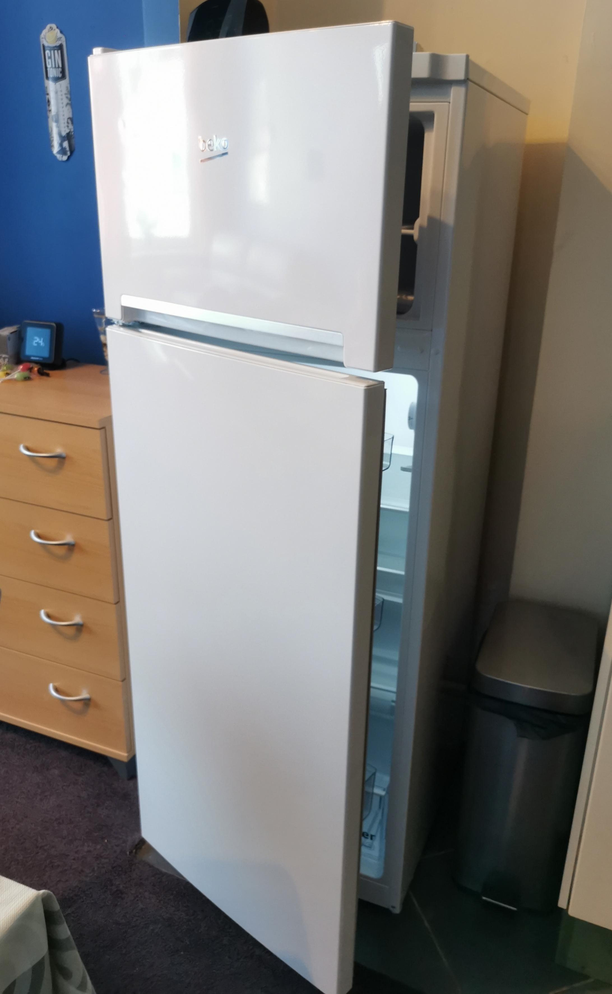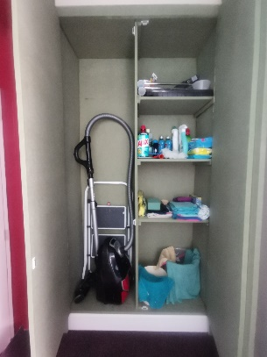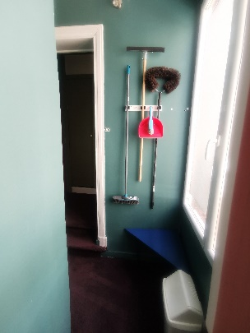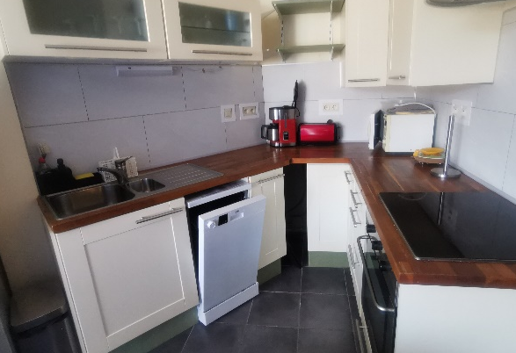

On vous souhaite un bon séjour !

